附件：
会议具体安排
- 会议时间、地点
2020年10月16日14:00—18:00
地点：北京丽亭华苑酒店3层鸿运1厅（北京市海淀区知春路25号）
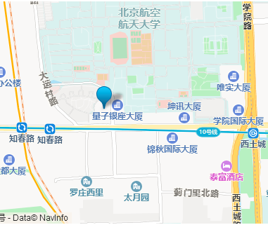
- 参会人员
各高校信息化管理部门负责人和专业技术人员等
- 会议报名
拟参会人员请扫描下方二维码或填写回执表发送到指定邮箱完成报名。
方式一、请扫描右侧二维码完成报名：
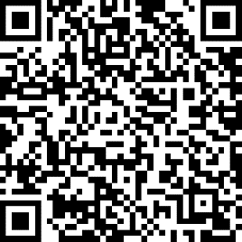

方式二、请填写会议回执发送到邮箱zhanghong@moe.edu.cn完成报名。
姓名 | 单位名称 | 职务 | 电话 | 邮箱
- 会务组联系方式
李老师 13269530256
张老师 010-66019610

